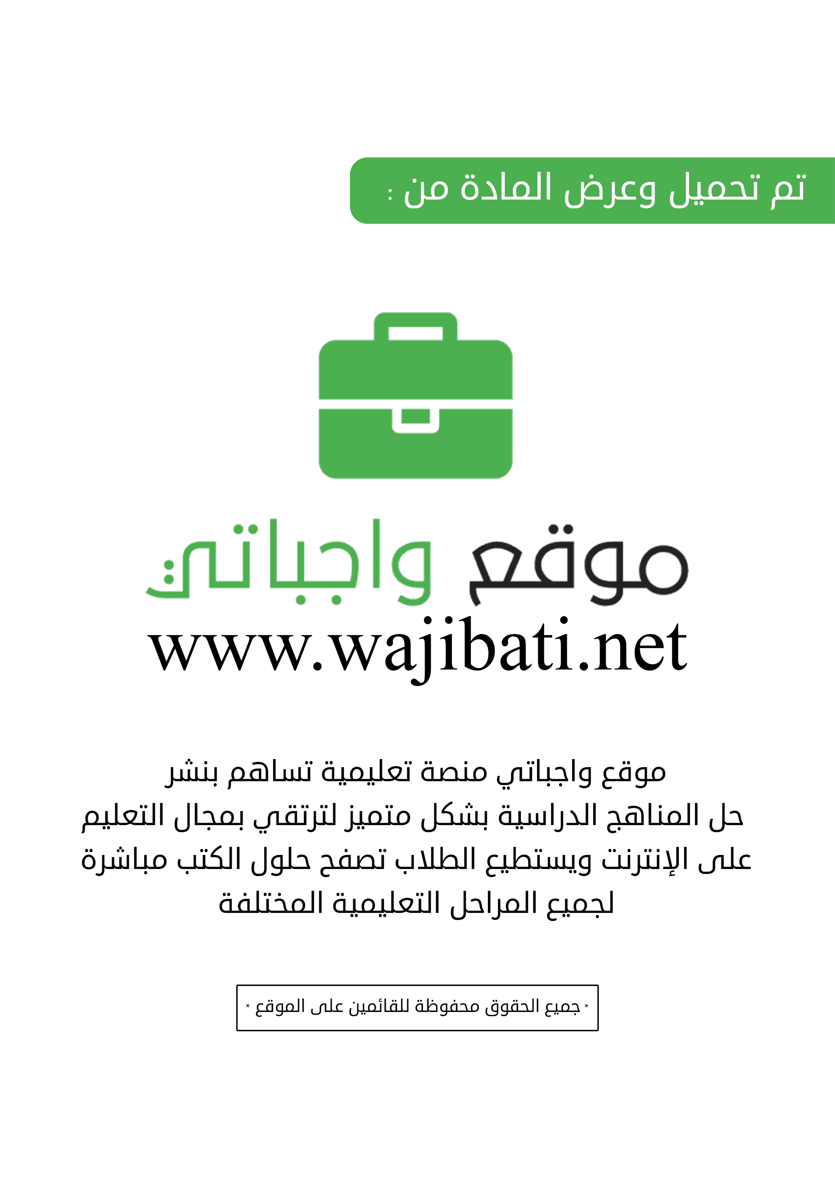
رقم الوحدة | 4 | اليوم | الأحد | الاثنين | الثلاثاء |  | الأربعاء |  | الخميس
رقم الوحدة | 4 | التاريخ
عنوان الوحدة | حب الوطن |  |  |  |  | الحصة - الفصل
عنوان الوحدة |  |  |  |  |  | الفترة الزمنية

كفايات الوحدة | مكوناتها | الطرائق العامة لتدريسها
- يكتسب اتجاهات وقيم متصلة بمجال حب الوطن .  - إبداء وجهة نظر في أحداث معينة  - معارضة المتكلم فيما يطرحه من أفكار  - قراءة النص الشعري قراءة معبرة  - تحديد عناصر قصة قصيرة تخيلها  - كتابة كلمات وعبارات متضمنة حرفي (ط – ظ)  - تعريف المفعول المطلق  - استخدام الأفعال الخمسة  - رسم الهمزة الممدودة  - استخدام أسلوب التمني. | - المدخل  - الاستماع  - الفهم القرائي  - إستراتيجية القراءة  - التحليل الأدبي  - الرسم الإملائي  - الرسم الكتابي  - الصنف اللغوي  - الأسلوب اللغوي | حل المشكلات  ( )  الطريقة الاستقرائية  ( )  الطريقة الاستنتاجية  ( )  الحوار والمناقشة  ( )  التعلم التعاوني  ( )  التعلم النشط  ( )

المهارات الجديدة |  | التعليم القبلي |  | المعالجة عند الضعف القبلي |  |  | ملحوظات
- الرصيد اللغوي من الألفاظ والأساليب حول حب الوطن  - كتابة كلمات وعبارات تتضمن حرفي ( ط – ظ )  - - استخدام الأفعال الخمسة إجراء مقابلة |  | - رسم الهمزة المتوسطة على " ياء "  - التفريق بين الفاعل والمفعول  - الجملة الاسمية المثبتة  - الفعل الصحيح والمعتل  - التمييز بين طرفي الزمان والمكان  - معرفة الجملة الخبرية المنفية |  | - وسائل تعليمية بصرية وصوتية لقراءة نصوص الوحدة التي تساعد على فهم واستيعاب الألفاظ الجديدة  - أنشطة متنوعة تساعد على التفريق بين مفهومي الزمان والمكان  - زيارة معمل الحاسب الآلي بالمدرسة |  |  | - مراعاة الفروق الفردية بين الطلاب  - استخدام وسائل تعليمية مناسبة  - استخدام أوراق عمل
سيتم تقويم الطلاب وفق ما يلي |  |  |  |  | مصادر ومراجع إضافية
قبل تدريس الوحدة | أثناء تدريس الوحدة |  | بعد تدريس الوحدة |  | مطبوعات | مواقع تعليمية |  | مصادر أخرى
التقويم التشخيصي عن طريق:  - أوراق العمل  - النشاطات الصفية الفردية والجماعية  - طرح أسئلة متعلقة بالدرس | التقويم البنائي عن طريق:  - أوراق العمل  - الملاحظة  - الأسئلة الصفية  - متابعة ملف الانجاز  - التقويم الذاتي |  | التقويم الختامي " التجميعي " عن طريق :  - تقويم الكفايات .... التعيينات والتكليفات .....  - تقويم المهارات .... الأداء وحل التقويم وملاحظة تطبيق الآداب التي تعلمها |  | - كتاب الطالب  - كتاب النشاط  - أوراق عمل | - منتديات وزارة التربية والتعليم |  | - المنتديات التعليمية

 |  |  | أنشطة الوحدة
 |  | معلومات النشاط |  |  |  | نوعه |  |  |  |  | الملاحظات
 | الرقم |  |  | الصفحة | تشخيصي |  | بنائي | إثرائي | تقويمي | علاجي | الملاحظات
 | 1 |  |  | 15 | √ |  |  |  |  |  | كتاب الطالب
 | 2 |  |  | 16 |  |  | √ |  |  |  | كتاب الطالب
 | 3 |  |  | 17 |  |  |  |  | √ |  | كتاب الطالب
 | 4 |  |  | 23 |  |  |  |  |  | √ | كتاب الطالب
 | 5 |  |  | 30 |  |  |  | √ |  |  | كتاب الطالب
 | 6 |  |  | 31 |  |  | √ |  |  |  | كتاب النشاط
 | 7 |  |  | 36 |  |  |  |  | √ |  | كتاب النشاط
 | 8 |  |  | 42 | √ |  |  |  |  |  | كتاب النشاط
 | 9 |  |  | 45 |  |  |  |  | √ |  | كتاب النشاط
 | 10 |  |  | 92 |  |  |  |  | √ |  | كتاب النشاط
 | 11 |  |  | 8 |  |  | √ |  |  |  | كتاب النشاط
 | 12 |  |  | 11 |  |  |  |  | √ |  | كتاب الطالب
 | 13 |  |  | 16 |  |  | √ |  |  |  | كتاب الطالب
 | 14 |  |  | 22 |  |  |  |  | √ |  | كتاب الطالب
 | 15 |  |  | 28 |  |  | √ |  |  |  | كتاب الطالب
 | 16 |  |  | 30 | √ |  |  |  |  |  | كتاب النشاط

المشرف التربوي :
..............................

قائد المدرسة :
..............................

معلم المادة :
..............................

رقم الوحدة | 5 | اليوم | الأحد | الاثنين | الثلاثاء |  | الأربعاء |  | الخميس
رقم الوحدة | 5 | التاريخ
عنوان الوحدة | قضايا الشباب |  |  |  |  | الحصة - الفصل
عنوان الوحدة |  |  |  |  |  | الفترة الزمنية

كفايات الوحدة | مكوناتها | الطرائق العامة لتدريسها
- يكتسب قيم واتجاهات متصلة بمجال قضايا الشباب .  - رفع وعي المتعلم بالمحتوى الجديد من خلال التلميحات حول النقاط التالية :  - قضايا الشباب  - الاسم المنقوص والمقصور  - استخدام اسلوب الترجي  - استخدام المفعول لاجله  - رسم الالف اللينة في اخر الحروف  - كتابة كلمات وحروف تتضمن حرفي ( ع – غ )  - التحاور مع مجموعة داخل الفصل  - كتابة نص وصفي | - المدخل  - الاستماع  - الفهم القرائي  - إستراتيجية القراءة  - التحليل الأدبي  - الرسم الإملائي  - الرسم الكتابي  - الصنف اللغوي  - الأسلوب اللغوي | حل المشكلات  ( )  الطريقة الاستقرائية  ( )  الطريقة الاستنتاجية  ( )  الحوار والمناقشة  ( )  التعلم التعاوني  ( )  التعلم النشط  ( )

المهارات الجديدة |  | التعليم القبلي |  | المعالجة عند الضعف القبلي |  |  | ملحوظات
- الرصيد اللغوي من الألفاظ والأساليب حول قضايا الشباب  - رسم الألف اللينة في آخر الأسماء والحروف  - رسم حرفي ( ع – غ ) منفردين ومتصلين بخط الرقعة  - استخدام الاسم المقصور والمنقوص  - كتابة نص وصفي |  | - الرصيد اللغوي من الألفاظ والأساليب حول حب الوطن  - رسم الألف اللينة في أواخر الحروف  - رسم حرفي ( ع – غ ) منفردين ومتصلين  - استخدام الاسم المقصور والمنقوص  كتابة نص سردي ونص حواري |  | - رسم الهمزة في مواضعها المختلفة  - التدريب على الكتابة بخط الرقعة  - التدريب على القراءة الجهرية  - تكرار النصوص لحفظها حفظاً جيداً |  |  | - مراعاة الفروق الفردية بين الطلاب  - استخدام وسائل تعليمية مناسبة  - استخدام أوراق عمل
سيتم تقويم الطلاب وفق ما يلي |  |  |  |  | مصادر ومراجع إضافية
قبل تدريس الوحدة | أثناء تدريس الوحدة |  | بعد تدريس الوحدة |  | مطبوعات | مواقع تعليمية |  | مصادر أخرى
التقويم التشخيصي عن طريق:  - أوراق العمل  - النشاطات الصفية الفردية والجماعية  - طرح أسئلة متعلقة بالدرس | التقويم البنائي عن طريق:  - أوراق العمل  - الملاحظة  - الأسئلة الصفية  - متابعة ملف الانجاز  - التقويم الذاتي |  | التقويم الختامي " التجميعي " عن طريق :  - تقويم الكفايات .... التعيينات والتكليفات .....  - تقويم المهارات .... الأداء وحل التقويم وملاحظة تطبيق الآداب التي تعلمها |  | - كتاب الطالب  - كتاب النشاط  - أوراق عمل | - منتديات وزارة التربية والتعليم |  | - المنتديات التعليمية

أنشطة الوحدة
معلومات النشاط |  | نوعه |  |  |  |  | الملاحظات
الرقم | الصفحة | تشخيصي | بنائي | إثرائي | تقويمي | علاجي | الملاحظات
1 | 102 |  |  |  | √ |  | كتاب الطالب
2 | 103 |  |  |  | √ |  | كتاب الطالب
3 | 104 |  |  | √ |  |  | كتاب الطالب
4 | 108 |  | √ |  |  |  | كتاب الطالب
5 | 118 |  |  | √ |  |  | كتاب الطالب
6 | 130 |  |  | √ |  |  | كتاب الطالب
7 | 133 |  |  |  | √ |  | كتاب الطالب
8 | 144 |  | √ |  |  |  | كتاب الطالب
9 | 149 |  |  |  | √ |  | كتاب الطالب
10 | 160 |  |  |  | √ |  | كتاب الطالب
11 | 165 |  |  | √ |  |  | كتاب ا الطالب
12 | 172 |  |  | √ |  |  | كتاب الطالب
13 | 38 |  | √ |  |  |  | كتاب الطالب
14 | 51 |  |  | √ |  |  | كتاب الطالب
15 | 54 |  |  | √ |  |  | كتاب النشاط
16 | 59 |  |  |  |  | √ | كتاب النشاط
17 | 60 |  |  | √ |  |  | كتاب النشاط
18 | 178 |  | √ |  |  |  | كتاب النشاط
19 | 180 |  |  | √ |  |  | كتاب النشاط

المشرف التربوي :
..............................

قائد المدرسة :
..............................

معلم المادة :
..............................

رقم الوحدة | 6 | اليوم | الأحد | الاثنين | الثلاثاء |  | الأربعاء |  | الخميس
رقم الوحدة | 6 | التاريخ
عنوان الوحدة | البيئة الصحية |  |  |  |  | الحصة - الفصل
عنوان الوحدة |  |  |  |  |  | الفترة الزمنية

كفايات الوحدة | مكوناتها | الطرائق العامة لتدريسها
- اكتساب اتجاهات وقيم متصلة بمجال البيئة الصحية  - اكتساب رصيد معرفي ولغوي يؤهل الطالب للتواصل الشفهي والكتابي في موضوع البيئة الصحية  - فهم نصوص الوحدة المقروءة والمسموعة وتحليلها وتذوقها ونقدها  - اكتساب مهارة رسم الألف اللينة في آخر الأسماء  - اكتساب مهارة تمييز الاسم الممدود  - اكتساب معرفة أسلوب المدح وأسلوب الذم  - معرفة المفعول فيه  - اكتساب مهارة كتابة تقرير  - اكتساب مهارة التعليق على الرسوم الكاريكاتيرية | - المدخل  - الاستماع  - الفهم القرائي  - إستراتيجية القراءة  - التحليل الأدبي  - الرسم الإملائي  - الرسم الكتابي  - الصنف اللغوي  - الأسلوب اللغوي | حل المشكلات  ( )  الطريقة الاستقرائية  ( )  الطريقة الاستنتاجية  ( )  الحوار والمناقشة  ( )  التعلم التعاوني  ( )

المهارات الجديدة |  | التعليم القبلي |  | المعالجة عند الضعف القبلي |  |  | ملحوظات
- الرصيد اللغوي من الألفاظ والأساليب حول البيئة الصحية  - رسم الألف اللينة في الأسماء رسما صحيحا  - رسم الحروف ( ج – ح – خ ) رسما صحيحا  - الاسم الممدود  - المدح والذم |  | - رسم الهمزة المتوسطة على الياء  - التفريق بين الفاعل والمفعول به  - معرفة الجملة الاسمية المثبتة  - معرفة الفعل الصحيح والمعتل  - التمييز بين ظرفي الزمان والمكان  معرفة الجملة الخبرية المنفية |  | - وسائل تعليمية صوتية وبصرية لقراءة نصوص الوحدة واستيعاب الألفاظ الجديدة  - أنشطة متنوعة تساعد على التمييز بين مفهومي الزمان والمكان  - زيارة معمل الحاسب الآلي بالمدرسة |  |  | - مراعاة الفروق الفردية بين الطلاب  - استخدام وسائل تعليمية مناسبة  - استخدام أوراق عمل
سيتم تقويم الطلاب وفق ما يلي |  |  |  |  | مصادر ومراجع إضافية
قبل تدريس الوحدة | أثناء تدريس الوحدة |  | بعد تدريس الوحدة |  | مطبوعات | مواقع تعليمية |  | مصادر أخرى
التقويم التشخيصي عن طريق:  - أوراق العمل  - النشاطات الصفية الفردية والجماعية  - طرح أسئلة متعلقة بالدرس | التقويم البنائي عن طريق:  - أوراق العمل  - الملاحظة  - الأسئلة الصفية  - متابعة ملف الانجاز  - التقويم الذاتي |  | التقويم الختامي " التجميعي " عن طريق :  - تقويم الكفايات .... التعيينات والتكليفات .....  - تقويم المهارات .... الأداء وحل التقويم وملاحظة تطبيق الآداب التي تعلمها |  | - كتاب الطالب  - كتاب النشاط  - أوراق عمل | - منتديات وزارة التربية والتعليم |  | - المنتديات التعليمية

أنشطة الوحدة
معلومات النشاط |  | نوعه |  |  |  |  | الملاحظات
الرقم | الصفحة | تشخيصي | بنائي | إثرائي | تقويمي | علاجي | الملاحظات
1 | 188 |  |  |  | √ |  | كتاب الطالب
2 | 189 |  | √ |  |  |  | كتاب الطالب
3 | 191 |  |  | √ |  |  | كتاب الطالب
4 | 194 | √ |  |  |  |  | كتاب الطالب
5 | 200 |  |  | √ |  |  | كتاب الطالب
6 | 206 | √ |  |  |  |  | كتاب الطالب
7 | 213 |  |  |  | √ |  | كتاب الطالب
8 | 222 |  |  |  | √ |  | كتاب الطالب
9 | 266 |  | √ |  |  |  | كتاب الطالب
10 | 231 | √ |  |  |  |  | كتاب الطالب
11 | 62 |  |  |  | √ |  | كتاب ا الطالب
12 | 69 |  |  |  |  | √ | كتاب الطالب
13 | 71 |  |  |  | √ |  | كتاب الطالب
14 | 73 | √ |  |  |  |  | كتاب الطالب
15 | 80 |  |  |  |  | √ | كتاب النشاط
16 | 81 | √ |  |  |  |  | كتاب النشاط
17 | 85 |  |  |  |  | √ | كتاب النشاط
18 | 239 |  | √ |  |  |  | كتاب النشاط
19 | 263 |  |  |  | √ |  | كتاب النشاط

المشرف التربوي :
..............................

قائد المدرسة :
..............................

معلم المادة :
..............................

